Đoạn code C bị lỗi
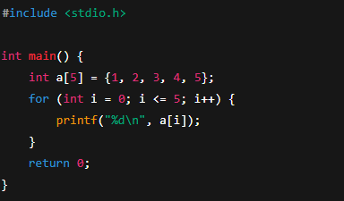
Prompt ví dụ gửi cho AI
Đây là lỗi khi chạy code C: Segmentation fault
Hãy phân tích nguyên nhân và gợi ý cách sửa lỗi.
Giải thích từ AI
Lỗi Segmentation fault xảy ra khi chương trình truy cập vào vùng nhớ không hợp lệ.
Trong đoạn code này, mảng a được khai báo với kích thước 5, nghĩa là chỉ số hợp lệ là từ 0 đến 4. Tuy nhiên, vòng lặp for lại chạy với điều kiện i <= 5, khiến chương trình truy cập a[5], tức là vượt quá phạm vi mảng. Việc này dẫn đến truy cập bộ nhớ không thuộc quyền sở hữu của chương trình và gây ra segmentation fault.

